** Colegio República Argentina**

**O’Carrol # 850- Fono 72- 2230332**

**Rancagua**

**GUIA DE ACTIVIDADES RELIGION QUINTOS AÑOS**

**Prof. Viviana L. Álvarez Palominos** [**vivito7272@gmail.com**](mailto:vivito7272@gmail.com)

|  |
| --- |
| Nombre: |
| Curso: Fecha: 04 al 08 de Mayo |
| OA: Conocer e identificar información inicial acerca de la Biblia, herramientas necesarias para preparar nuestra base para el inicio de nuestra unidad. Iniciando el tema con datos importantes sobre la Biblia para una mejor comprensión ayudados por actividades realizadas manera ordenada y responsable. |



***Anota en tu cuaderno***

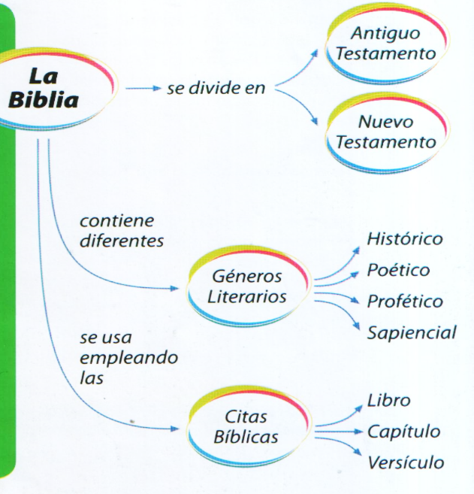 La Biblia reúne muchos escritos, de diferentes autores y distintas épocas e incluso son de variados géneros literarios. Se agrupan en dos etapas: Antiguo y Nuevo Testamento. Para ubicar determinado texto se usan las citas bíblicas. La Biblia es un conjunto variados de libros, una biblioteca que recoge la historia de salvación. La palabra Biblia proviene del griego “Biblios” que significa libros. También recibe los nombres de Sagrada Escritura, Escritura, Palabra de Dios.

Actividades:

1. Responde:
2. ¿Por qué crees tú que la Biblia un libro sagrado?

_____________________________________________________________________________________________________________________________________________________________________________________________

1. La Biblia narra la historia de un pueblo. ¿Sabes de qué pueblo se trata?________________________________________________________________________________________________________________________________________________________________________________________
2. ¿Qué debemos hacer las personas con los libros sagrados?

_____________________________________________________________________________________________________________________________________________________________________________________________

1. ¿Qué usamos para buscar un texto bíblico? ________________________________________________________________________________________________________________________________________________________________________________________________
2. En el siguiente enunciado, la palabra destacada se puede reemplazar por…

1. La Biblia ***reúne*** muchos escritos

a) aglutina

b) separa

c) congrega

2) La palabra Biblia proviene del griego “Biblios” que significa **libros**

1. tratados
2. obras
3. textos
4. Dibuja y decora la Biblia en tu cuaderno

**Si puedes me envías fotos de tu cuaderno con las actividades a mi correo. ¡¡¡Si no puedes ya las revisaré cuando volvamos!!! Recuerda colocar el objetivo**